Муниципальное дошкольное образовательное учреждение
«Детский сад «125 комбинированного вида»

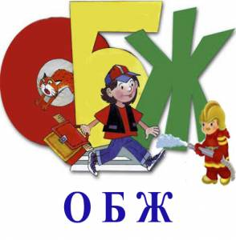

Картотека
дидактических игр по ОБЖ
для детей старшего дошкольного возраста

Составила: воспитатель
Коновалова В.В.

Тема: «Ребенок и его здоровье»

«Мой день»
Цель: рассказать о режиме дня; учить объяснять и доказывать свою точку зрения; учить находить нарушения закономерностей в последовательном ряду.
Оборудование: 3-4 комплекта карточек с изображениями разных режимных моментов.

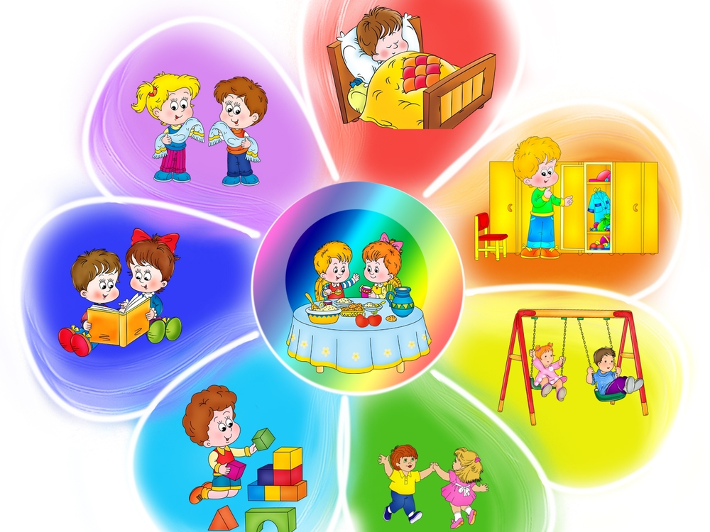

Ход игры: Располагать карточки надо последовательно, в соответствии с режимом (от утреннего подъёма до укладывания спать вечером), объяснить детям, почему так, а не иначе следует выкладывать карточки.
Вариант 1. Соревнование «Кто быстрее выложит ряд?».
Вариант2. «Продолжи ряд». Воспитатель начинает выкладывать последовательность, а ребёнок продолжает.
Вариант3. «Исправь ошибку». Воспитатель выкладывает всю последовательность карточек, нарушив её в одном или нескольких местах, дети находят и исправляют ошибки.

«Что такое хорошо, что такое плохо»
Цель: познакомить детей с правилами личной гигиены и правильным, бережным отношением к своему здоровью; развивать у детей речь, внимание, память.
Материал: поля, разделённые на квадраты, в центре поля негативная и позитивная картинка, картинки с различными ситуациями.
Ход игры: 1-ый вариант. Детям раздаются поля, в центре поля изображена негативная или позитивная картинка. Детям предлагается поиграть в лото, показывая и сопровождая свои действия объяснениями – «что такое хорошо и что такое плохо»
2-ой вариант. Показ картинок можно сопровождать двигательной активностью детей. Например, на позитивные картинки дети реагируют прыжками, а при показе негативной картинке садятся на пол.

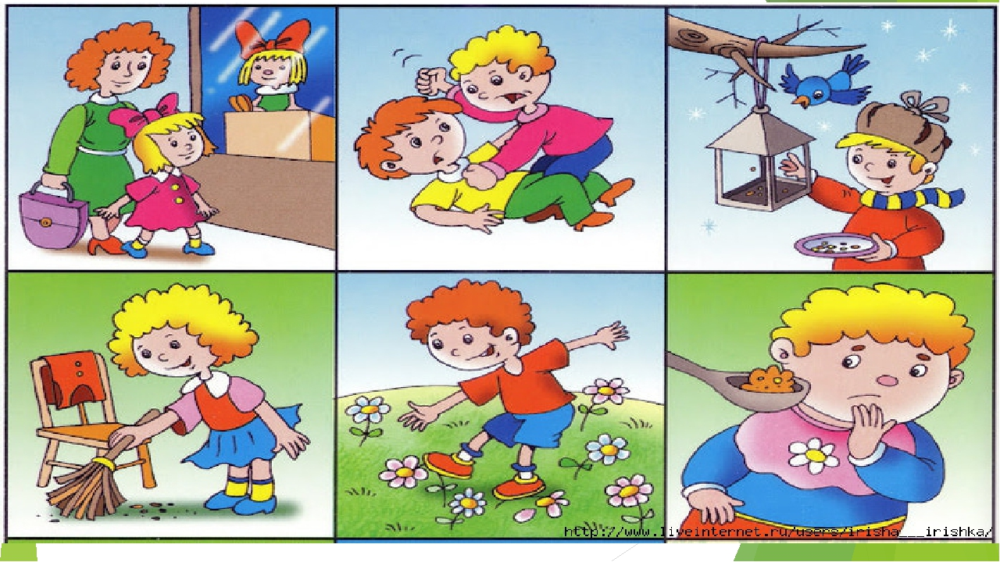

«Что любит сердце?»
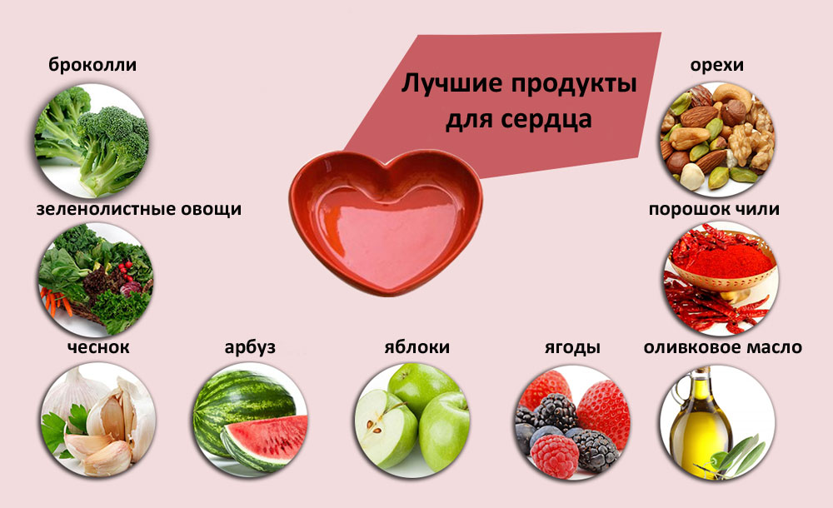

Дидактическая задача: прививать привычку к здоровому образу жизни, расширять кругозор детей по профилактике болезни сердца.
Игровые правила: Нужно называть вид продукта или вид деятельности полезный для сердца.
Игровые действия: называние слов и соединение частей сердца в целое.
Ход игры: Воспитатель предлагает детям называть виды продуктов и виды деятельности, полезные для сердца. Каждое названное слово – это часть сердца. Постепенно по мере названия детьми слов получается целое сердце. Количество игроков 8-10 человек.
Эта игра может проводиться как часть занятия по познавательному развитию, так и в свободной деятельности детей, как самостоятельная игра.

«Здоровье с комнатными растениями»
.
Дидактическая задача: закреплять знания у детей о комнатных растениях, их названиях и полезных свойствах.
Игровые правила: Нужно выбрать из ряда картинок картинки с изображением комнатных растений, назвать их и перечислить его полезные свойства.
Игровые действия: называние растения и определение его полезности.
Ход игры: Воспитатель предлагает детям выбирать по очереди перевернутые картинки. Рассмотрев изображение на картинке ребенку необходимо назвать комнатное растение и перечислить его полезные свойства. Выполнив задание, ребенок получает фишку. Выиграл тот, у кого больше фишек. Количество игроков 8-10 человек.
Эта игра может проводиться как часть занятия по познавательному развитию, так
и в свободной деятельности детей, как самостоятельная игра

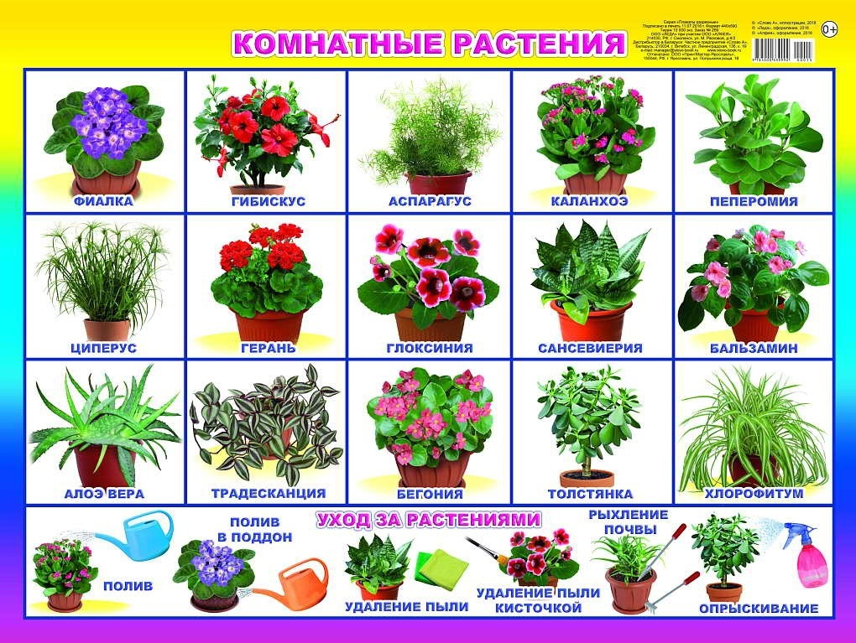
Тема: «Полезные продукты»

«Чудесный мешочек»
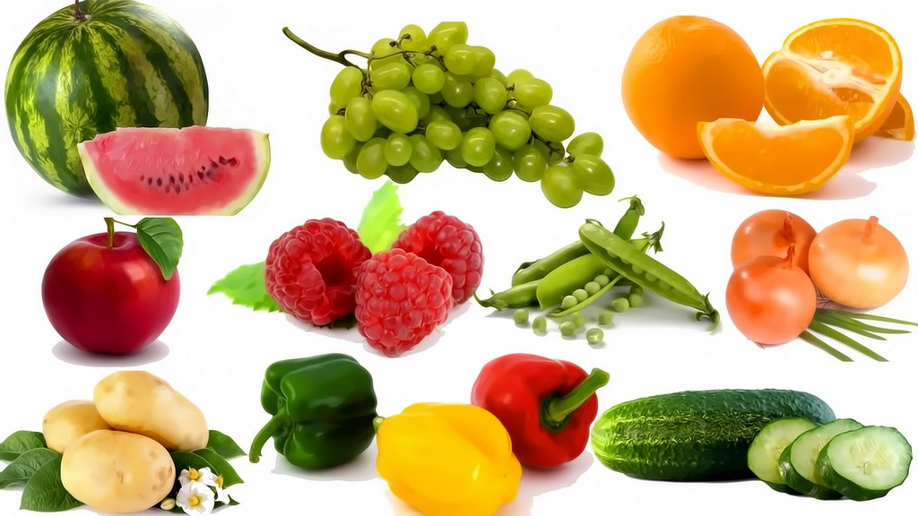

Цель: уточнить названия фруктов, овощей, формировать умения определять их на ощупь, называть и описывать.
Материал: мешочек, муляжи овощей, фруктов
Ход игры: воспитатель показывает группе «чудесный мешочек» с муляжами овощей, фруктов и предлагает детям узнать, что находится в «чудесном мешочке». Ребёнок опускает руку в «чудесный мешочек» и на ощупь определяет его, затем достаёт и описывает по схеме. Воспитатель даёт образец описания овощей, фруктов.
- У меня помидор, он красный, круглый, гладкий. А у тебя?
Если дети затрудняются ответить, воспитатель задаёт наводящие вопросы: какой формы? Какого цвета? Какой на ощупь?
Дети складывают все овощи, фрукты на поднос.

«Полезные и вредные продукты»
Цель: систематизировать представления детей о вредных и полезных продуктах, упражнять в умении их дифференцировать, формировать потребность заботиться о своём здоровье
Материал: картинки с изображением различных продуктов, два обруча.
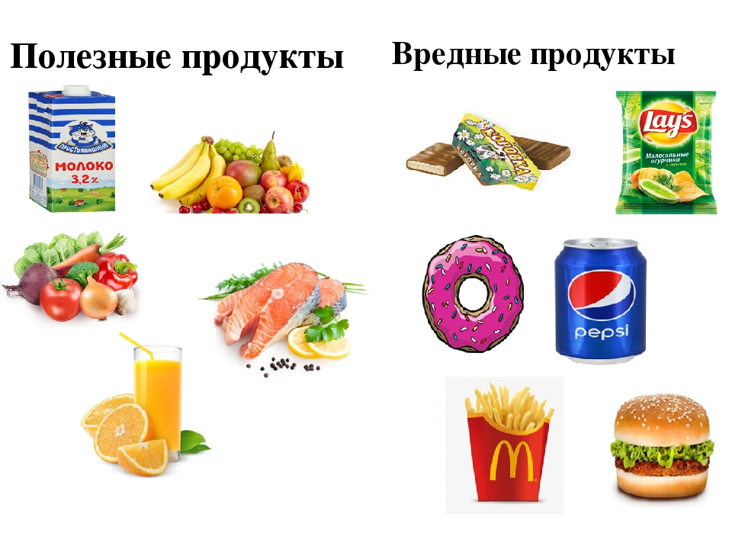

Ход игры: для того чтобы быть здоровым, нужно правильно питаться. Сейчас мы узнаем, известно ли вам, какие продукты полезны.
Воспитатель предлагает детям картинки по двум обручам. В один обруч дети отбирают полезные продукты и объясняют свой выбор, во второй – продукты, которые вредны для здоровья.

Тема: «Личная гигиена»

«Вымоем куклу»
Цель: закреплять знания о предметах личной гигиены для мытья и умывания, последовательность действий, способствовать формированию привычки к опрятности.
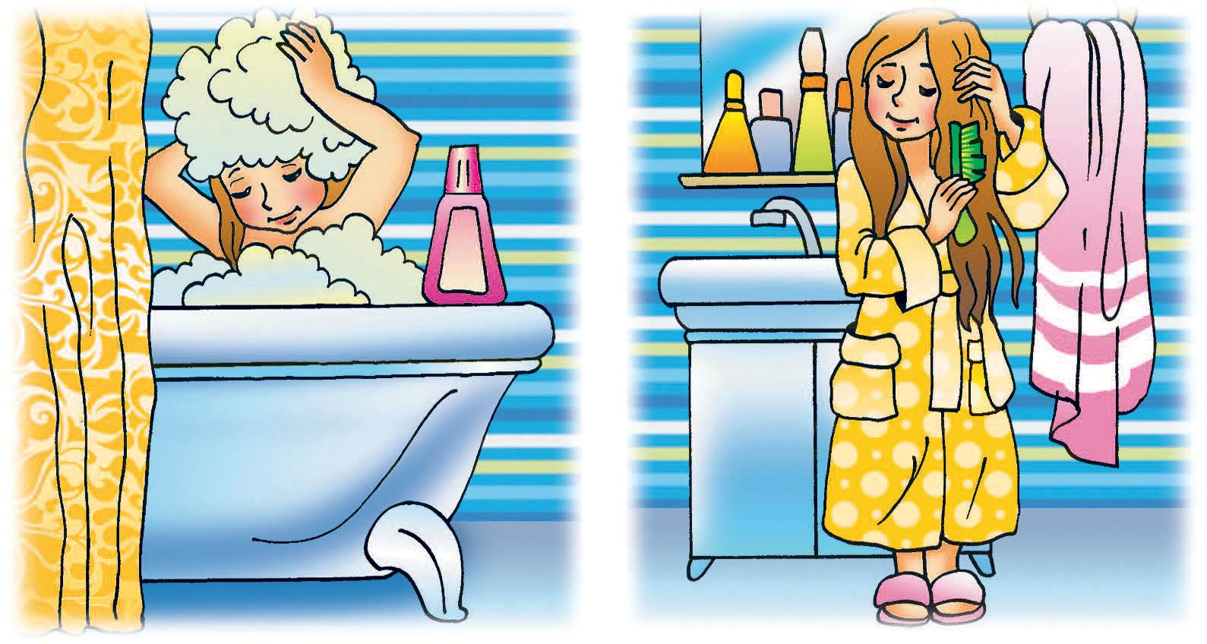

Материал: различные предметы и предметы личной гигиены для мытья и умывания, куклы.
Ход игры: играют 2 человека. Сначала им предлагается из множества предметов выбрать те, которые «помогают» вымыть (умыть) куклу. А затем моют её. Выигрывает тот, кто правильно отберёт предметы личной гигиены и правильно последовательно вымоет (умоет) куклу.

«Ребенок простудился»

Цель: способствовать формированию навыка пользования носовым платком, закреплять знание о том, что при чихании и кашле нужно прикрывать рот носовым платком, а если кто-то находится рядом, отворачиваться
Материал: носовой платок

Ход игры: воспитатель спрашивает: зачем людям нужен носовой платок?
И затем предлагает детям различные ситуации, которые проигрываются вместе с малышами:
- Что нужно сделать, если ты хочешь чихнуть? И т.д.

«Подбери картинки»
Цель: уточнить представления детей о предметах личной гигиены, формировать навыки здорового образа жизни
Материал: картинки различных предметов, картинки с изображением предметов личной гигиены
Ход игры: воспитатель просит выбрать только картинки с изображением предметов, помогающих ухаживать за телом (лицом, зубами, волосами).

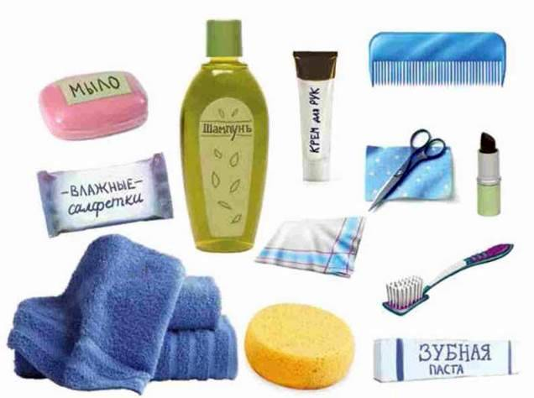

«Сделаем куклам разные прически»
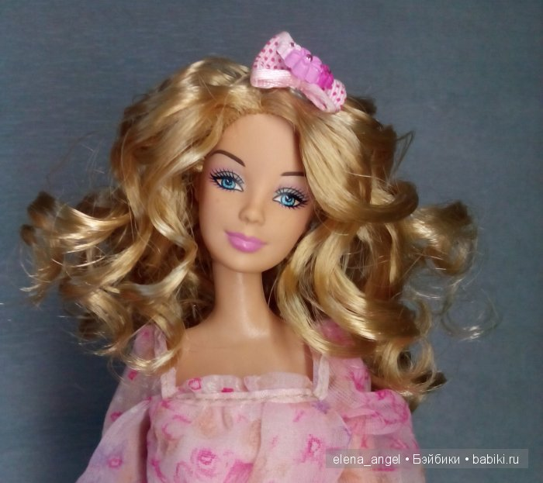
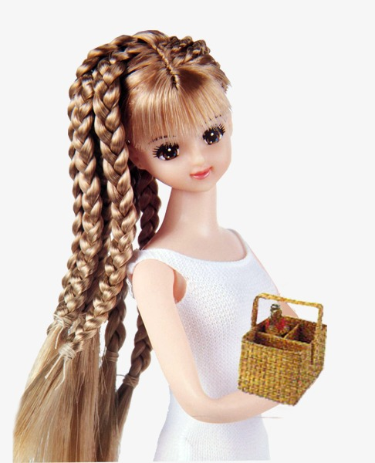

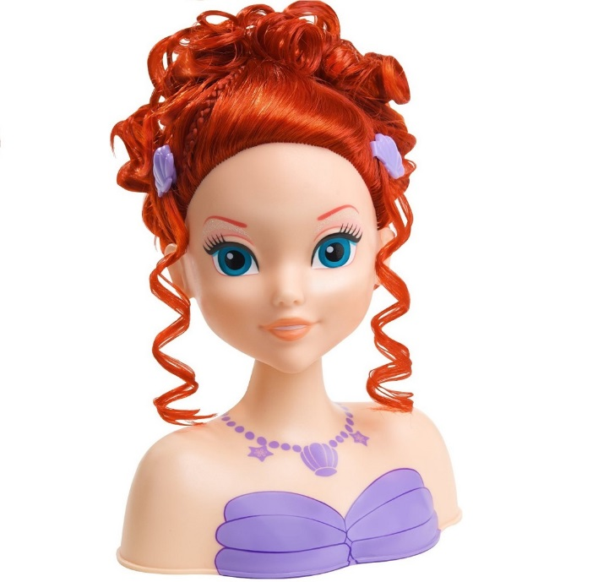

Цель: закреплять навыки ухода за волосами, уточнить названия необходимых для этого предметов, формировать понятие «опрятный внешний вид»
Материал: куклы, расчёски, заколки.
Ход игры: воспитатель предлагает детям причесать кукол.

Тема: «Врачи - наши помощники»
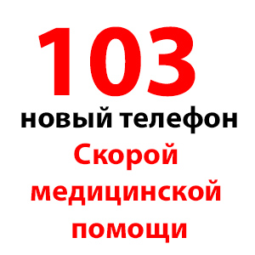

«Если кто-то заболел»
Цель: закрепить знание о том, что при серьёзной травме необходимо вызвать врача «скорой помощи», позвонив по номеру «103», поупражнять в вызове врача
Материал: телефон
Ход игры: Если мы сами не можем справиться с ситуацией, то мы вызываем врача, скорую помощь.
Детям предлагается вызвать врача на дом. Сначала набираем номер телефона и называем по порядку: фамилия, имя — адрес — возраст — жалобы.

«Скорая помощь»
Цель: закрепить у детей знания и практические умения по оказанию первой помощи.
Оборудование: картинки с изображением медицинских принадлежностей (термометр, бинт, зеленка).
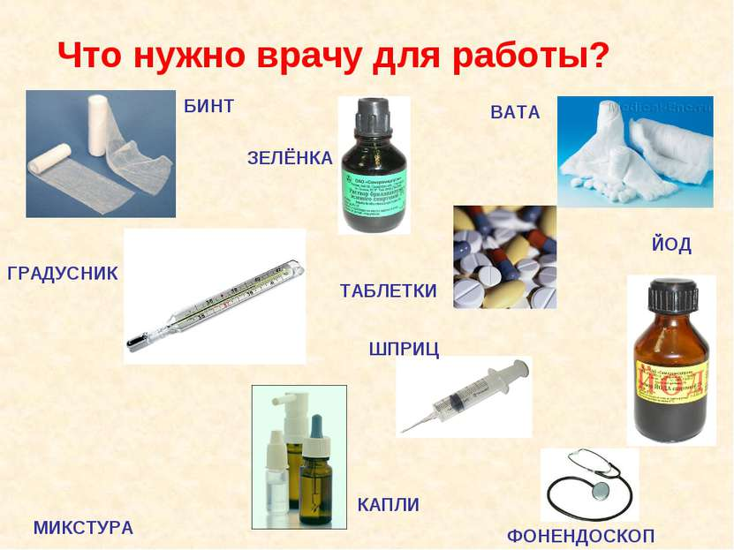
Ход игры: Воспитатель обыгрывает с детьми ситуацию, когда человек порезал руку, ногу, разбил колено, локоть, затемпературил, когда заболело горло, попала соринка в глаз, пошла носом кровь. По каждой ситуации отрабатывать последовательность действии.

Тема: «Опасности вокруг нас»
«На прогулке»
Цель: закреплять знания о правильном поведении и общении с животными, соотносить изображенное на картинках с правильными и неправильными действиями при встрече с животными
Материал: иллюстрации, 2 обруча
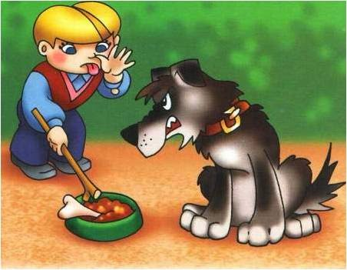

Ход игры: несколько картинок лежат на столе изображением вниз. Ребёнок выбирает любую, рассматривает и рассказывает: что на ней изображено, правильно или неправильно здесь поступает ребёнок.
Или в один обруч положить картинки с изображением правильных действий при встрече с животными, а в другой – неправильными действиями.

«Что где растёт»
Цель: закрепить знания о том, где растут лекарственные растения
Материал: мяч.
Ход игры: воспитатель бросает мяч каждому ребёнку, задавая вопрос:
- Где растёт подорожник? (Ребёнок отвечает и бросает мяч обратно)
- Где растёт ромашка? и т.д.

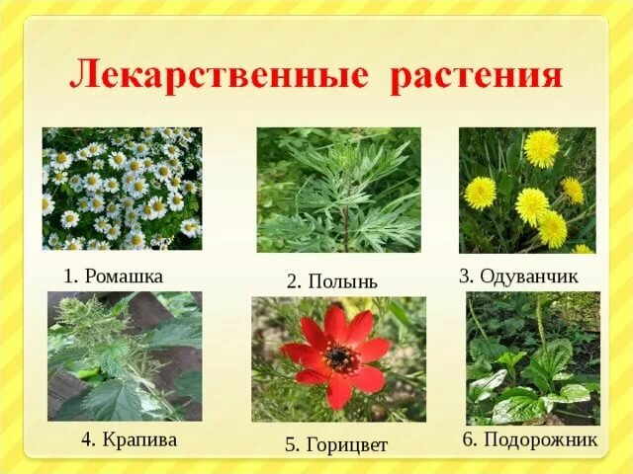

«Если малыш поранился»
Цель: познакомить детей с элементарными приёмами оказания первой медицинской помощи, ведь это зачастую может спасти его здоровье и жизнь.
Материал: карточки с наиболее встречающимися бытовыми травмами, карты со способами оказания помощи

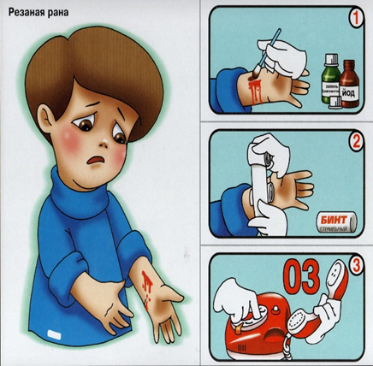

Ход игры: Воспитатель предлагает детям выбрать карточки для оказания первой медицинской помощи при резаной ране и последовательно их выложить (промыть рану, наложить стерильную повязку, вызвать врача)

«По грибы»
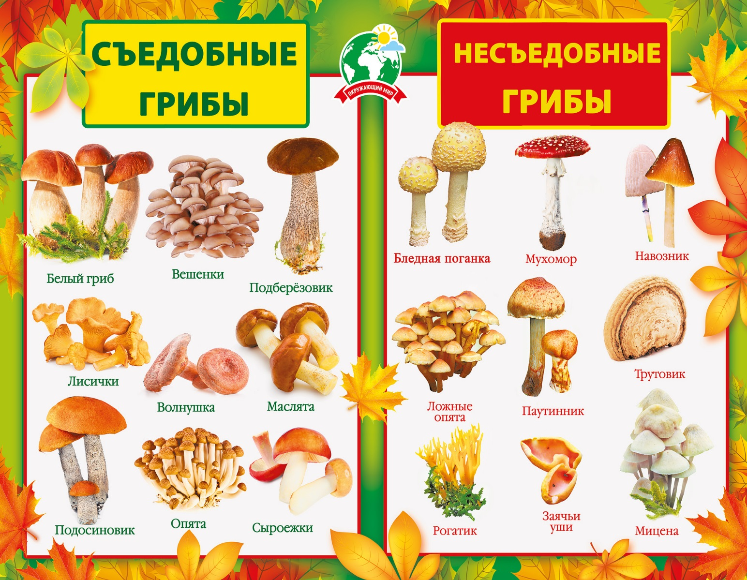

Цель: закреплять знание съедобных и несъедобных грибов, умение различать их по внешнему виду на картинке и муляжах.
Материал: картинки или муляжи съедобных и несъедобных грибов
Ход игры: картинки или муляжи разложить в разных местах. Детям предлагается собрать в корзинку съедобные грибы.

«Магазин продуктов»
Цель: Закреплять названия продуктов, их обобщающие понятия (молочные, мясные, рыбные, хлебобулочные). Воспитывать культуру общения.
Игровые действия: Воспитатель с детьми организует ситуацию продуктового магазина. Дети продумывают, какие продукты они хотели бы купить и почему. В порядке очереди покупатели приобретают продукты для себя и своей семьи, объясняя свой выбор.
Материал: ширма-витрина, муляжи или дидактические картинки продуктов (молочные, мясные, хлебобулочные, рыбные). Самодельные бумажные денежки, сумочки.
Четыре картинки: молоко, рыба, мясо, мука.
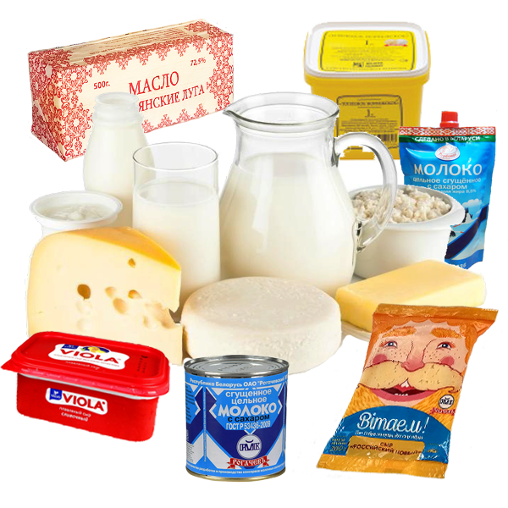
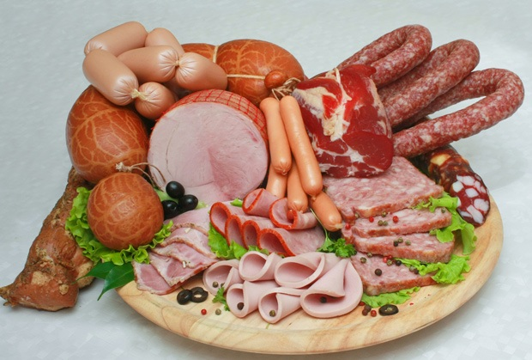

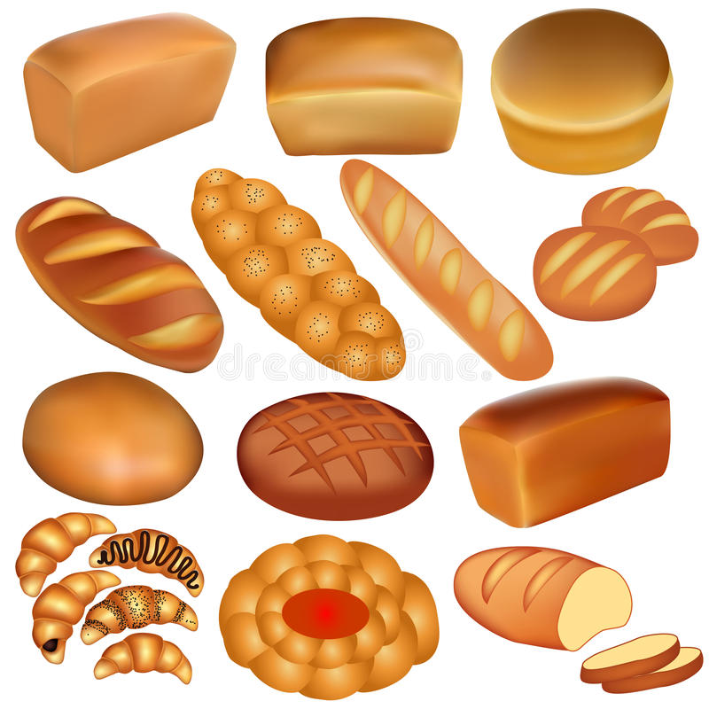
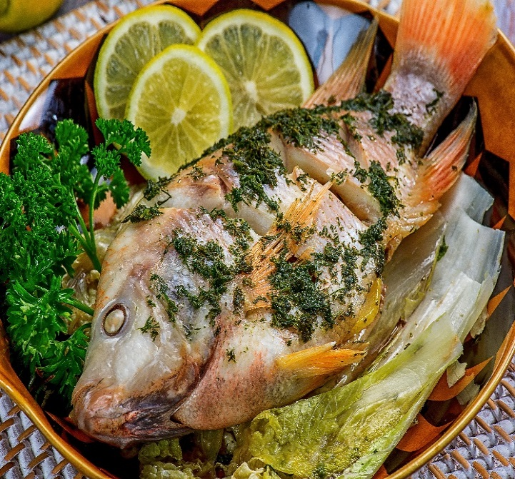

«Письмо от Почемучки»
Цель: закрепить представления детей о строении и деятельности организма, отдельных органов. Вызвать желание давать советы по ЗОЖ.
Игровые действия: Дети по - очереди достают из конверта от Почемучки вопросы (цветные карточки). Воспитатель читает, дети выслушивают вопрос, и кратко и ясно на него отвечают.
Материал: большой цветной конверт с маркой (на конверте адрес д/с, группы), цветные карточки с вопросами к детям.

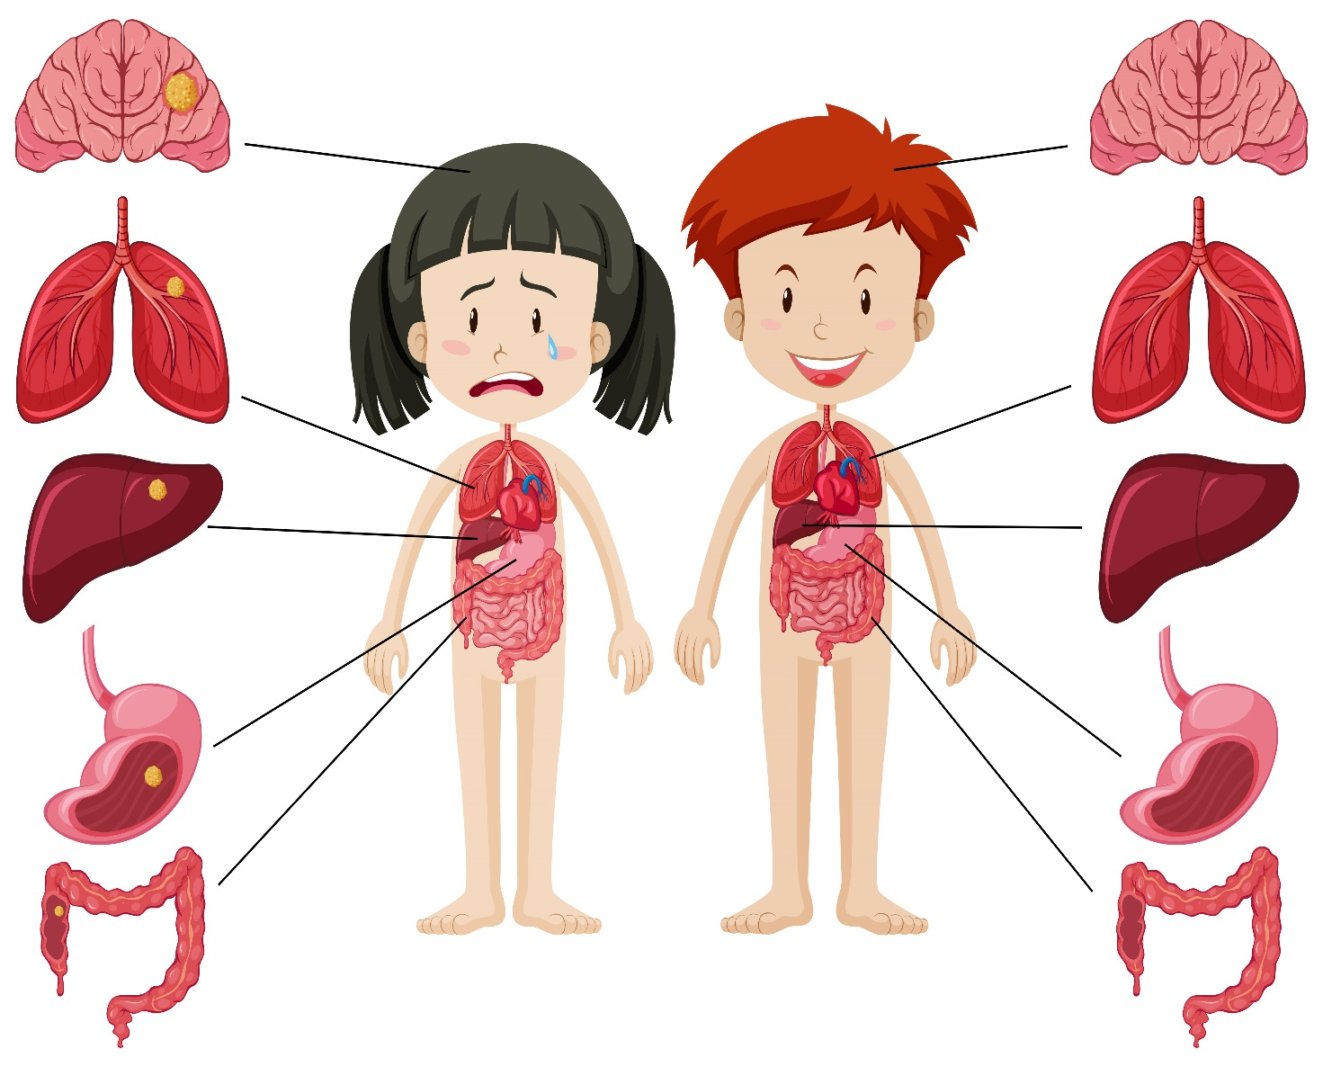

Тема: «Опасные предметы»
«Источники опасности»
Цель: закрепить знания о предметах, которые могут быть объектами возникновения опасности, формировать умения выбирать картинки предметов по описанной ситуации, воспитывать чувство товарищества
Правило: не толкаться, не отбирать предметы друг у друга.
Материал: макет или игровой уголок с предметами домашнего обихода, призы (фишки или картинки)
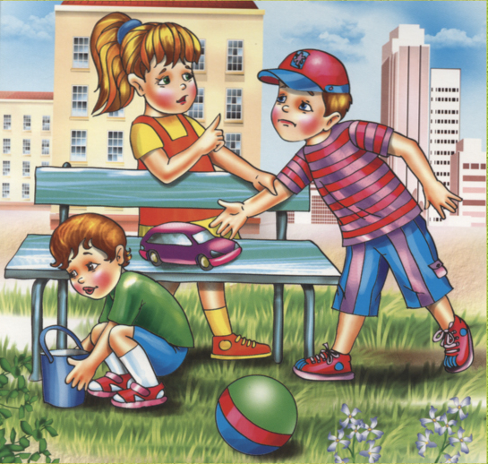
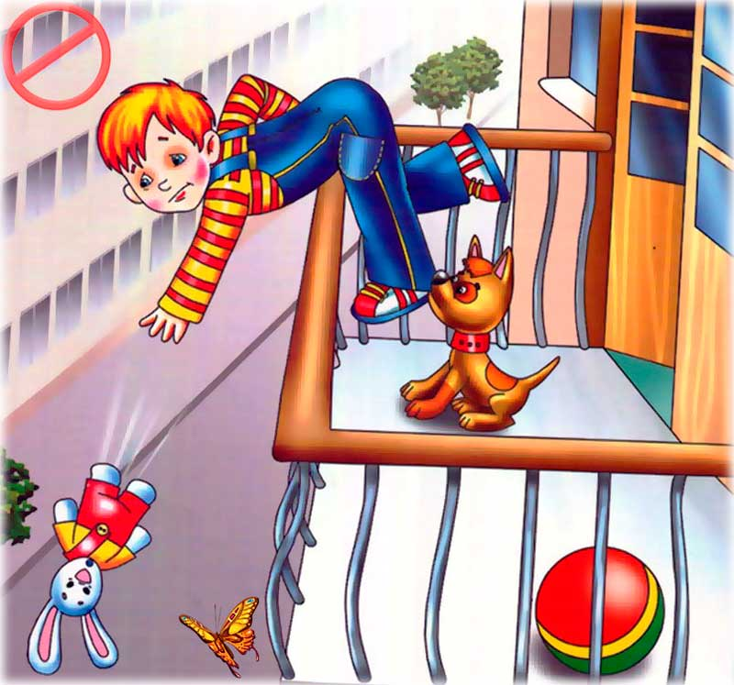
Ход игры: воспитатель отворачивается, а дети за это время должны взять на макете или в игровом уголке те предметы, которые, по их мнению, могут быть опасны. Затем каждый объясняет свой выбор.

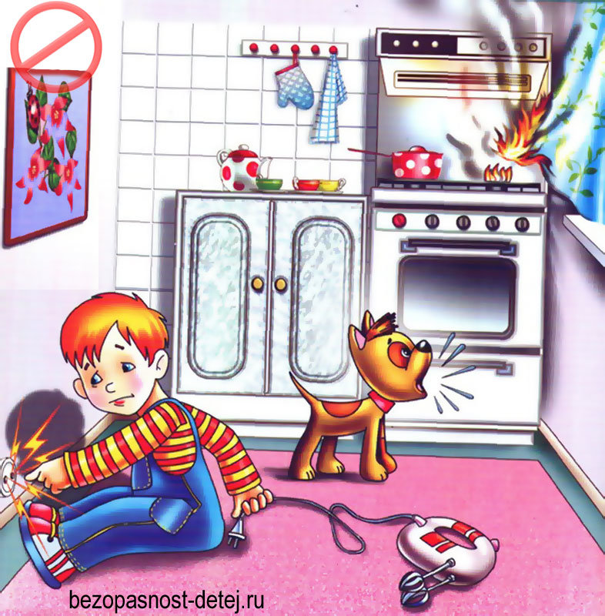

«Мы – спасатели»
Цель: закрепить представления об опасных ситуациях в быту, о правильных действиях в конкретных ситуациях; развивать внимание; воспитывать сочувственное отношение к пострадавшему.
Материал: картинки, на которых изображены дети в конкретных опасных ситуациях, набор карточек с изображением тех действий, которые необходимо выполнить в той или иной ситуации.
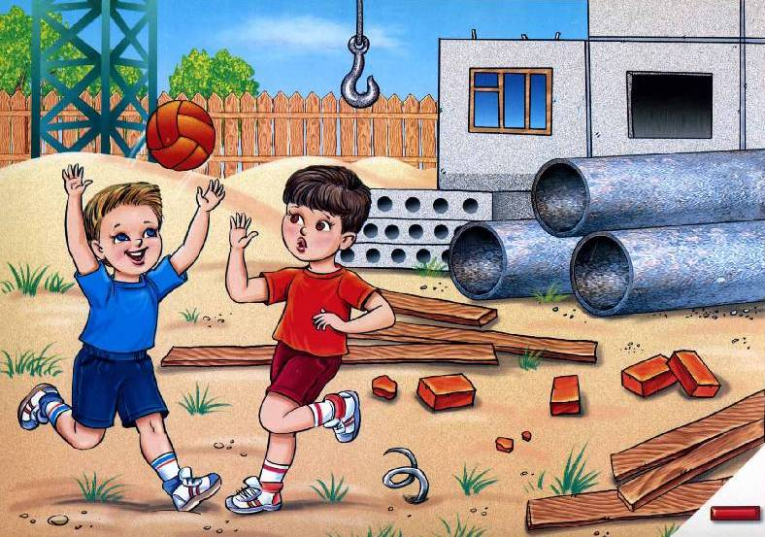
Ход игры: воспитатель на стол кладёт картинку с изображением опасной ситуации, ребёнок рассматривает её и из всех карточек с изображением действий выбирает две правильные, последовательно раскладывает их.
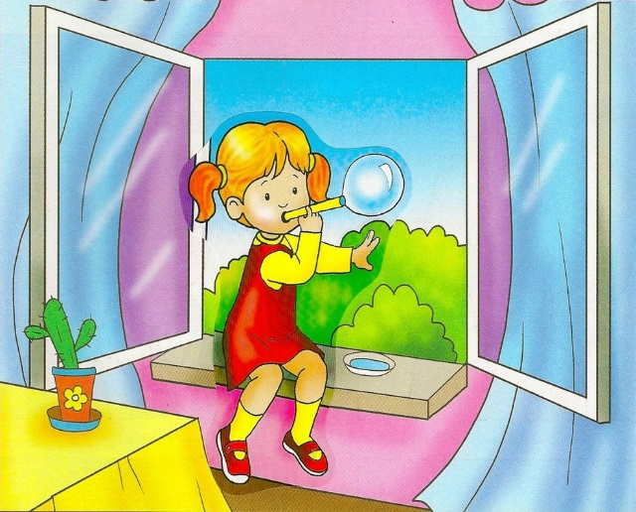

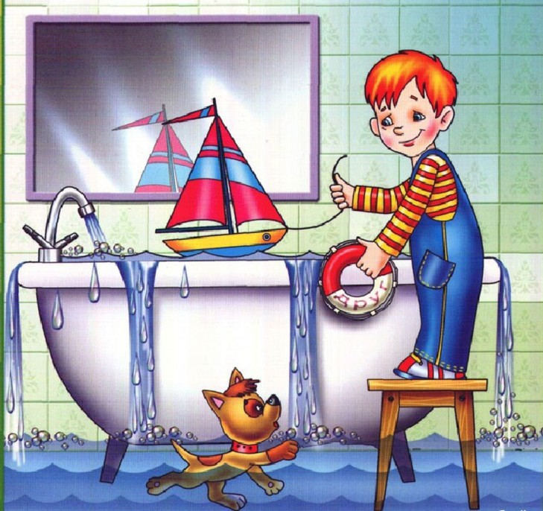
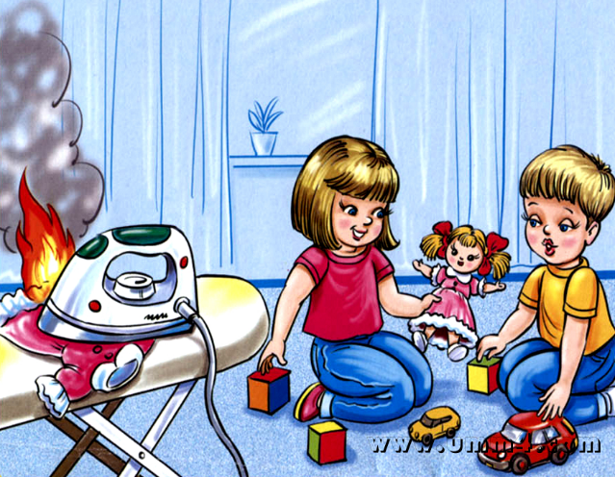

«Что мы знаем о вещах»
Цель: расширять представления детей о правилах безопасного поведения в быту; развивать внимание, память; воспитывать чувство сотрудничества
Материал: карточки с изображением пореза, ожога, ушиба руки и пожара, картинки с изображением различных бытовых предметов.
Ход игры: в игре принимают от 2 до 4 детей, каждый из них берёт себе по картинке с изображением «травмы». Воспитатель поочередно поднимает картинку с изображением предмета. Участники должны догадаться, к какой травме может привести неправильное обращение с этим предметом, соотнести со своей карточкой и взять картинку. При отборе ребёнок должен объяснить, чем опасен тот или иной предмет, рассказать правила общения с ними.
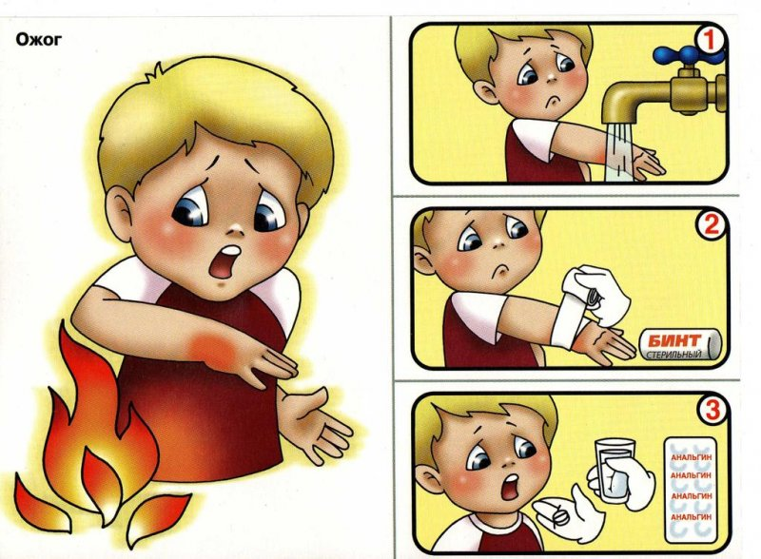
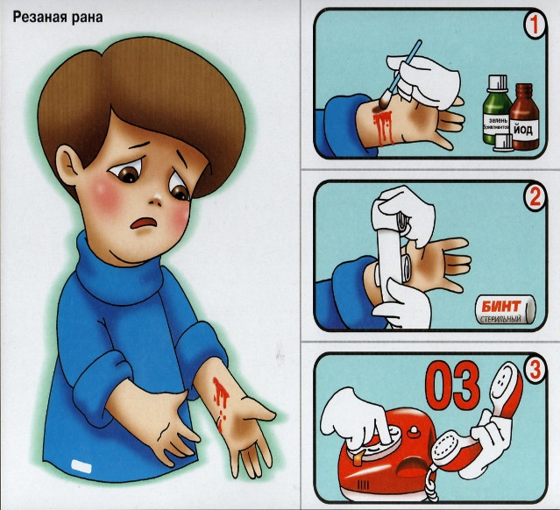

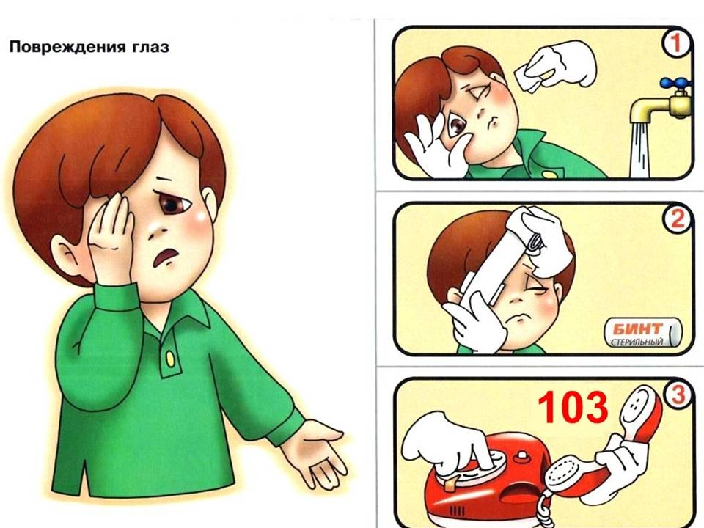
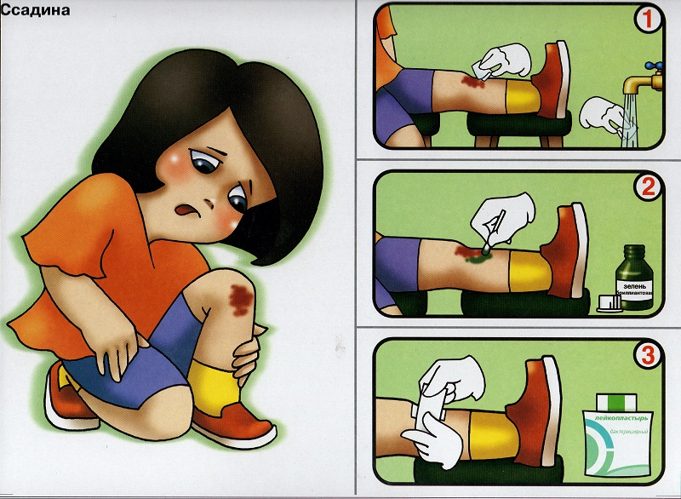

Тема: «Ребенок на улицах города»

«О чем говорит светофор»
Цель: закреплять знания о значении цветов светофора и правила поведения на улице.
Материал: цветные картонные кружки (красные, жёлтые и зелёные), макет светофора.
Ход игры: воспитатель раздаёт детям кружки красного, жёлтого и зелёного цвета. Последовательно «переключают» светофор, а дети показывают соответствующие кружки и объясняют, что означает каждый сигнал. Выигрывает тот, кто правильно покажет все кружки и расскажет о назначении цветов.

